

**TISKOVÁ ZPRÁVA** V Praze 8. 3. 2021

# Budova B v BB Centru zvítězila v soutěži CIJ Awards 2021

**Administrativní Budova B v BB Centru v Praze 4 získala prvenství v prestižní realitní soutěži CIJ Awards Česká republika 2021, oceněna byla v kategorii Best Legacy (Redevelopment) Development. Kompletní revitalizace budovy a jejího okolí, díky které se opět zařadila mezi pražské administrativní objekty kategorie A, byla dokončena v polovině roku 2020. Soutěž CIJ Awards oceňující každoročně nejvýznamnější počiny a osobnosti z oblasti developmentu se letos konala již podvacáté.**

V rámci rekonstrukce byl modernizován vnější vzhled i vnitřní dispozice budovy. Objekt má novou fasádu v zemitých tónech, jako jeden ze stěžejních materiálů bylo zvoleno sklo, které dodává celé stavbě vzdušnost a zároveň uvnitř zajišťuje ideální světelné podmínky. Modernizací prošly také veškeré technologie zajišťující pohodlné pracovní prostředí s důrazem na efektivitu a úsporný provoz. Budova nabízí celkem 15 600 m2 pronajímatelné plochy v osmi nadzemních podlažích, podzemní garáže a nájemci mají k dispozici také rozsáhlou střešní terasu se zelení. Autorem rekonstrukce je architektonické studio A8000, investorem Koncern PASSERINVEST.

Při rekonstrukci byl zveleben také přilehlý veřejný prostor. Před hlavním vchodem objektu vzniklo nové náměstí Ellen G. Whiteové osazené vzrostlými stromy a vybavené lavičkami i bezpečnými stojany na kola. Zajímavostí je také vodní trysková fontána s barevným nasvícením. Zcela novou podobu má otevřené atrium/vnitroblok budovy nabízející další relaxační prostor pro nájemce a širokou veřejnost. V jeho sousedství je možné využít zrekonstruovanou lávku přes Vyskočilovu ulici směrem k Náměstí Brumlovka. Celková výše investice do rekonstrukce a kultivace veřejného prostoru dosáhla 470 mil. Kč.

Soutěž CIJ Award probíhá již 20. rokem a oceňuje nejvýznamnější počiny a osobnosti z oblasti developmentu v 26 kategoriích. Ve výběru finalistů hraje roli jejich přínos celému odvětví, ale také férovost při práci i jednání nebo úcta k životnímu prostředí. Vítězové jednotlivých kategorií se automaticky nominují do soutěže Best of the Best CIJ HOF Awards 2021, kde se utkají o vítězství s dalšími oceněnými z deseti zemí CEE regionu.

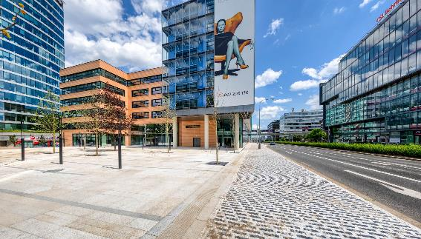

Hlavní vstup do Budovy B s novým náměstím Ellen G. Whiteové

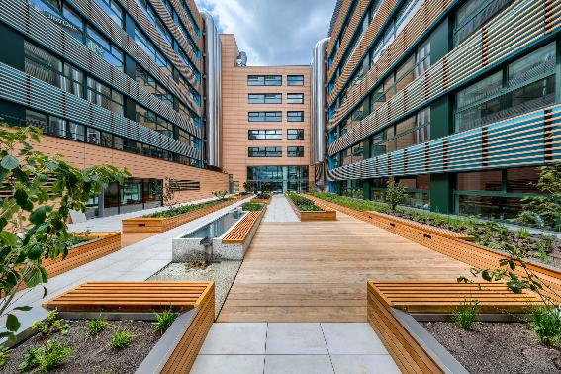

Nové atrium Budovy B

Více informací a fotografie v tiskové kvalitě Vám poskytne:

Kristýna Samková**,** Head of PR and Marketing dept.

**PASSERINVEST GROUP, a.s.**

Tel.: (+420) 221 582 111

E-mail: [Kristyna.Samkova@Passerinvest.cz](mailto:Kristyna.Samkova@Passerinvest.cz)

[www.passerinvest.cz](http://www.passerinvest.cz/), [www.bbcentrum.cz](http://www.bbcentrum.cz)

Marcela Štefcová

**Crest Communications a.s.**

Mobil: (+420) 731 613 669

E-mail: marcela.stefcova@crestcom.cz

**O společnosti**

[**Passerinvest Group, a. s.**](https://www.passerinvest.cz/), je ryze česká investiční a developerská společnost založená a vedená Radimem Passerem. Passerinvest Group považuje za svou společenskou odpovědnost působit jako oborová ale i společenská autorita jak v roli dlouhodobého partnera města s cílem proměny často neutěšeného území v příjemnou a uživatelsky přívětivou lokalitu, tak v roli vzdělávací, podporující i moderující ve společenský důležitých oblastech, jakými jsou například rozvoj ČR prostřednictvím dopravní iniciace nebo edukace v oblasti zdraví a lidských hodnot. Passerinvest Group je jako odpovědný urbanistický developer spojována od roku 1998 převážně s [**BB Centrem**](https://www.bbcentrum.cz/) v Praze 4, které je jedním z největších a nejúspěšnějších urbanistických projektů nejen v České republice, ale v celé Evropě.

Dalším významným projektem v portfoliu společnosti Passerinvest Group jsou [**Nové Roztyly**](http://www.krcakzije.cz/). Současný brownfield bývalého areálu Interlov, kde by v budoucnosti mělo vzniknout místo s příjemným bydlením s velkým poměrem zeleně, doplněný o služby široké veřejnosti a administrativní funkci. Mimo projekty v Praze, společnost vybudovala a vlastní i ostravský administrativní objekt [**Nová Karolina Park**](http://www.novakarolinapark.cz/cs).

Principy městské výstavby a dlouhodobě udržitelný rozvoj Prahy i České republiky jsou součástí vize společnosti Passerinvest Group, která si díky svému odpovědnému přístupu vybudovala velmi dobré jméno jak na domácí, tak mezinárodní úrovni. Zásluhu na tom má nejenom kvalita realizovaných projektů a vysoká úroveň poskytovaných služeb, ale i smysl pro fair-play, zákaznický přístup a zejména zodpovědnost vůči společnosti i životnímu prostředí.